МИНИСТЕРСТВО НАУКИ И ВЫСШЕГО ОБРАЗОВАНИЯ РОССИЙСКОЙ ФЕДЕРАЦИИ

Федеральное государственное бюджетное образовательное учреждение высшего образования

Новгородский государственный университет имени Ярослава Мудрого (НовГУ) Кафедра «Электронных и информационных систем»

**Методы поиска в пространстве состояний: изучение методов перебора и критериев оценки методов перебора на произвольных графах**

Лабораторная работа по дисциплине:

«Системы искусственного интеллекта»

Студент гр. 1095

Золотов Э. В.

(подпись)

«___»_ 2024 г.

Преподаватель

__Михайлов Д.В

(подпись)

« » 2024 г.

г. Великий Новгород

-2024-

# ЦЕЛЬ РАБОТЫ

Изучение методов перебора и критериев оценки методов перебора на произвольных графах.

# ПОСТАНОВКА ЗАДАЧИ

Дан кувшин с водой емкостью N и пустой кувшин емкостью M. Требуется получить заданную емкость L. Воду можно либо выливать, либо переливать из одного кувшина в другой (Кувшины можно полностью наполнять водой из неограниченного резервуара)

# ОПИСАНИЕ ПРЕДСТАВЛЕНИЯ В ПРОСТРАНСТВЕ СОСТОЯНИЙ

Состояние представляет собой пару чисел, обозначающий текущий уровень воды в кувшинах. Первое число представляет уровень воды в кувшине емкостью N, второе – уровень воды в кувшине емкостью M.

Операторы: Вылить воду из кувшина N; Вылить воду из кувшина M; Наполнить кувшин N; Наполнить кувшин M; Перелить воду из кувшина N в кувшин M; Перелить воду из кувшина M в кувшин N

Критерием достижения цели является достижение заданного уровня воды L в одном из кувшинов.

# ПРЕДСТАВЛЕНИЕ ПРОСТРАНСТВА СОСТОЯНИЙ В ВИДЕ ГРАФА

Пускай кувшин с водой емкостью 5, пустой кувшин емкостью 3. Требуется получить заданную емкость 4.

Представим пространство состояний для задачи с кувшинами в виде ориентированного графа, где вершины будут представлять собой состояния кувшинов (количество воды в каждом кувшине), а ребра будут представлять возможные переходы между состояниями (операции наполнения, выливания и переливания воды).

Таким образом, можно создать вершины графа для каждой комбинации воды в кувшинах. К примеру, для первого и второго кувшина можно создать вершины для состояний (0, 0), (0, 3), (5, 0), (5, 3) и так далее, где первое число обозначает количество воды в первом кувшине, а второе - количество воды в втором кувшине.

Ребра между вершинами представляют возможные переходы между состояниями. Например, из состояния (0, 0) мы можем перейти к состояниям (5, 0), (0, 3) и (0, 0)

# КРИТЕРИИ ОЦЕНКИ КАЧЕСТВА МЕТОДОВ ПЕРЕБОРА

Необходимо оценить качество работы методов перебора, используемых для решения задачи, по критерию целенаправленности.

*Целенаправленность перебора* – позволяет узнать, в какой мере перебор идет в направлении цели, а не ведется по нежелательным направлениям.

Определяется соотношением: P= $\frac{L}{T}$,

где L – длина найденного пути до цели,

T – общее число построенных в течение перебора вершин (включая целевую, но исключая начальную).

# РЕЗУЛЬТАТЫ ИССЛЕДОВАНИЯ

Необходимо оценить качество работы методов перебора, используемых для решения задачи, по критерию целенаправленности.

$P=\frac{L}{T}$, где

L – длина найденного пути до цели.

T – количество построенных вершин.

Набор текстовых данных: кувшин с водой 5, кувшин без воды 3. Требуемая емкость 4.

Оценка по целенаправленности

|  |  |  |  |  |
| --- | --- | --- | --- | --- |
|  | **Метод полного перебора** | **Метод равных цен** | **Метод перебора в глубину** | **Оптимальный алгоритм перебора A\*** |
| P | 0,4615 | 0,75 | 0,5 | 0,4615 |

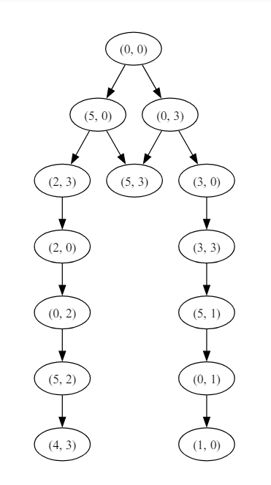

*Рисунок №1. Метод A\**

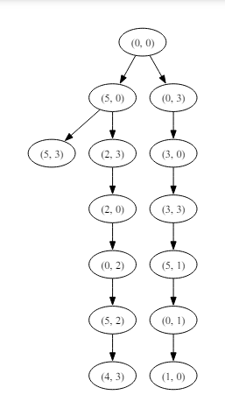

*Рисунок №2. Метод полного перебора*

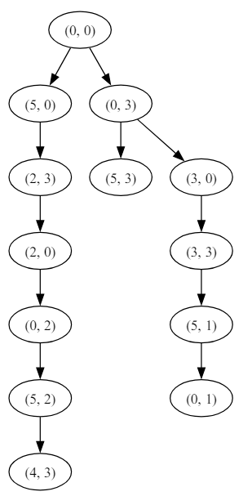

*Рисунок №3. Метод перебора в глубину*

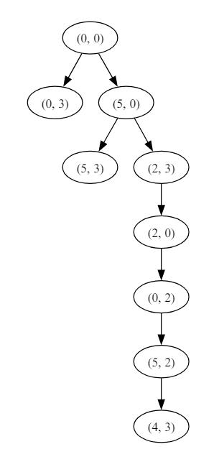

*Рисунок №4. Метод равных цен*

Набор текстовых данных: кувшин с водой 8, кувшин без воды 7. Требуемая емкость 2.

Оценка по целенаправленности

|  |  |  |  |  |
| --- | --- | --- | --- | --- |
|  | **Метод полного перебора** | **Метод равных цен** | **Метод перебора в глубину** | **Оптимальный алгоритм перебора A\*** |
| P | 0,46 | 0,75 | 0,6 | 0.5 |

***Таблица 1***

Набор текстовых данных: кувшин с водой 8, кувшин без воды 7. Требуемая емкость 5.

Оценка по целенаправленности

|  |  |  |  |  |
| --- | --- | --- | --- | --- |
|  | **Метод полного перебора** | **Метод равных цен** | **Метод перебора в глубину** | **Оптимальный алгоритм перебора A\*** |
| P | 0,44 | 0,9 | 0,8 | 0.53 |

# ВЫВОД

В результате выполнения лабораторной работы были изучены методы поиска по графу и сделаны следующие выводы: для данной задачи эффективными методами показали себя: Метод равных цен и метод перебора в глубину.

# ПРИЛОЖЕНИЕ A

# Метод полного перебора

**from** **queue** **import** Queue

**from** **graphviz** **import** Digraph

**def** **is_goal**(state, target):

**return** state[**0**] == target **or** state[**1**] == target

**def** **find_moves**(state, jug_1, jug_2):

moves = []

state_jug_1, state_jug_2 = state

**if** state_jug_1 > **0**:

moves.append((**0**, state_jug_2))

**if** state_jug_2 > **0**:

moves.append((state_jug_1, **0**))

**if** state_jug_1 < jug_1:

moves.append((jug_1, state_jug_2))

**if** state_jug_2 < jug_2:

moves.append((state_jug_1, jug_2))

**if** state_jug_1 != **0** **and** jug_2-state_jug_2 >= state_jug_1:

moves.append((**0**, state_jug_2+state_jug_1))

**if** state_jug_2 != **0** **and** jug_1-state_jug_1 >= state_jug_2:

moves.append((state_jug_1+state_jug_2, **0**))

**if** state_jug_2 != **0** **and** **0** < jug_1-state_jug_1 < state_jug_2:

moves.append((jug_1, state_jug_2 - (jug_1 - state_jug_1)))

**if** state_jug_1 != **0** **and** **0** < jug_2-state_jug_2 < state_jug_1:

moves.append((state_jug_1 - (jug_2 - state_jug_2), jug_2))

**return** moves

**def** **bfs**(jug_1, jug_2, target):

queue = Queue()

queue.put((**0**, **0**))

visited = [str((**0**, **0**))]

graph = Digraph()

graph.node(str((**0**, **0**)))

steps = **0**

**while** **not** queue.empty():

state = queue.get()

**if** is_goal(state, target):

print(f"Требуется шагов: {steps}")

**return** graph

steps += **1**

**for** move **in** find_moves(state, jug_1, jug_2):

**if** str(move) **not** **in** visited:

visited.append(str(move))

graph.node(str(move))

graph.edge(str(state), str(move))

queue.put(move)

**return** **None**

**if** __name__ == '__main__':

jug_1, jug_2, target =**8**, **7**, **5**

graph = bfs(jug_1, jug_2, target)

**if** graph **is** **not** **None**:

graph.render('bfs_tree')

graph.view()

**else**:

print(f"Нельзя с такими кувшинами получить {target} л.")

# Метод равных цен

**from** **graphviz** **import** Digraph

**from** **queue** **import** LifoQueue

**def** **is_goal**(state, target):

**return** state[**0**] == target **or** state[**1**] == target

**def** **find_moves**(state, jug_1, jug_2):

moves = []

state_jug_1, state_jug_2 = state

**if** state_jug_2 > **0**:

moves.append((state_jug_1, **0**))

**if** state_jug_1 > **0**:

moves.append((**0**, state_jug_2))

**if** state_jug_2 < jug_2:

moves.append((state_jug_1, jug_2))

**if** state_jug_1 < jug_1:

moves.append((jug_1, state_jug_2))

**if** state_jug_2 != **0** **and** jug_1-state_jug_1 >= state_jug_2:

moves.append((state_jug_1+state_jug_2, **0**))

**if** state_jug_1 != **0** **and** jug_2-state_jug_2 >= state_jug_1:

moves.append((**0**, state_jug_2+state_jug_1))

**if** state_jug_1 != **0** **and** **0** < jug_2-state_jug_2 < state_jug_1:

moves.append((state_jug_1 - (jug_2 - state_jug_2), jug_2))

**if** state_jug_2 != **0** **and** **0** < jug_1-state_jug_1 < state_jug_2:

moves.append((jug_1, state_jug_2 - (jug_1 - state_jug_1)))

**return** moves

**def** **dfs**(jug_1, jug_2, target):

visited = [str((**0**, **0**))]

stack = LifoQueue()

stack.put((**0**, **0**))

steps = **0**

graph = Digraph()

graph.node(str((**0**, **0**)))

**while** **not** stack.empty():

state = stack.get()

**if** is_goal(state, target):

print(f"Требуется шагов: {steps}")

**return** graph

steps += **1**

**for** move **in** find_moves(state, jug_1, jug_2):

**if** str(move) **not** **in** visited:

visited.append(str(move))

graph.node(str(move))

graph.edge(str(state), str(move))

stack.put(move)

**if** __name__ == '__main__':

jug_1, jug_2, target =**8**, **7**, **5**

graph = dfs(jug_1, jug_2, target)

**if** graph **is** **not** **None**:

graph.render('dfs_tree')

graph.view()

**else**:

print(f"Нельзя с такими кувшинами получить {target} л.")

# Метод поиска в глубину

**from** **queue** **import** PriorityQueue

**from** **graphviz** **import** Digraph

**def** **heuristic**(state, target):

**return** abs(state[**0**] - target) + abs(state[**1**] - target)

**def** **is_goal**(state, target):

**return** state[**0**] == target **or** state[**1**] == target

**def** **find_moves**(state, jug_1, jug_2):

moves = []

state_jug_1, state_jug_2 = state

**if** state_jug_1 > **0**:

moves.append((**0**, state_jug_2))

**if** state_jug_2 > **0**:

moves.append((state_jug_1, **0**))

**if** state_jug_1 < jug_1:

moves.append((jug_1, state_jug_2))

**if** state_jug_2 < jug_2:

moves.append((state_jug_1, jug_2))

**if** state_jug_1 != **0** **and** jug_2-state_jug_2 >= state_jug_1:

moves.append((**0**, state_jug_2+state_jug_1))

**if** state_jug_2 != **0** **and** jug_1-state_jug_1 >= state_jug_2:

moves.append((state_jug_1+state_jug_2, **0**))

**if** state_jug_2 != **0** **and** **0** < jug_1-state_jug_1 < state_jug_2:

moves.append((jug_1, state_jug_2 - (jug_1 - state_jug_1)))

**if** state_jug_1 != **0** **and** **0** < jug_2-state_jug_2 < state_jug_1:

moves.append((state_jug_1 - (jug_2 - state_jug_2), jug_2))

**return** moves

**def** **wide_search**(jug_1, jug_2, target):

graph = Digraph()

graph.node(str((**0**, **0**)))

steps = **0**

queue = PriorityQueue()

queue.put((**0**, (**0**, **0**)))

visited = [str((**0**, **0**))]

**while** **not** queue.empty():

_, state = queue.get()

**if** is_goal(state, target):

print(f"Требуется шагов: {steps}")

**return** graph

steps += **1**

**for** move **in** find_moves(state, jug_1, jug_2):

**if** str(move) **not** **in** visited:

visited.append(str(move))

graph.node(str(move))

graph.edge(str(state), str(move))

cost = heuristic(move, target) + **1**

queue.put((cost, move))

**return** **None**

**if** __name__ == '__main__':

jug_1, jug_2, target =**8**, **7**, **5**

graph = wide_search(jug_1, jug_2, target)

**if** graph **is** **not** **None**:

graph.render('wide_tree')

graph.view()

**else**:

print(f"Нельзя с такими кувшинами получить {target} л.")

# Метод A*

**from** **queue** **import** PriorityQueue

**from** **graphviz** **import** Digraph

**def** **heuristic**(state, target):

**return** abs(state[**0**] - target) + abs(state[**1**] - target)

**def** **is_goal**(state, target):

**return** state[**0**] == target **or** state[**1**] == target

**def** **find_moves**(state, jug_1, jug_2):

moves = []

state_jug_1, state_jug_2 = state

**if** state_jug_1 > **0**:

moves.append((**0**, state_jug_2))

**if** state_jug_2 > **0**:

moves.append((state_jug_1, **0**))

**if** state_jug_1 < jug_1:

moves.append((jug_1, state_jug_2))

**if** state_jug_2 < jug_2:

moves.append((state_jug_1, jug_2))

**if** state_jug_1 > **0** **and** state_jug_2 < jug_2:

amount_to_pour = min(state_jug_1, jug_2 - state_jug_2)

moves.append((state_jug_1 - amount_to_pour, state_jug_2 + amount_to_pour))

**if** state_jug_2 > **0** **and** state_jug_1 < jug_1:

amount_to_pour = min(state_jug_2, jug_1 - state_jug_1)

moves.append((state_jug_1 + amount_to_pour, state_jug_2 - amount_to_pour))

**return** moves

**def** **a_star_search**(jug_1, jug_2, target):

graph = Digraph()

graph.node(str((**0**, **0**)))

steps = **0**

queue = PriorityQueue()

queue.put((**0**, [(**0**, **0**)]))

visited = []

**while** **not** queue.empty():

path_cost, path = queue.get()

state = path[-**1**]

**if** is_goal(state, target):

print(f"Требуется шагов: {steps}")

print(path)

**return** graph

steps += **1**

visited.append(str((state)))

**for** move **in** find_moves(state, jug_1, jug_2):

**if** str(move) **not** **in** visited:

graph.node(str(move))

graph.edge(str(state), str(move))

new_path_cost = path_cost + **1**

new_heuristic = heuristic(move, target)

total_cost = new_path_cost + new_heuristic

new_path = path + [move]

queue.put((total_cost, new_path))

**return** **None**

**if** __name__ == '__main__':

jug_1, jug_2, target =**8**, **7**, **5**

graph = a_star_search(jug_1, jug_2, target)

**if** graph **is** **not** **None**:

graph.render('a_tree')

graph.view()

**else**:

print(f"Нельзя с такими кувшинами получить {target} л.")